**Каминский Ян (Kaminski Jan)**

26 сентября 1798 г – отпевание, малолетний (НИАБ 136-13-919, лист 8, №18/1798-у (ориг)).

**НИАБ 136-13-919:** Лист 8. **Метрическая запись №18/1798-у (ориг).**

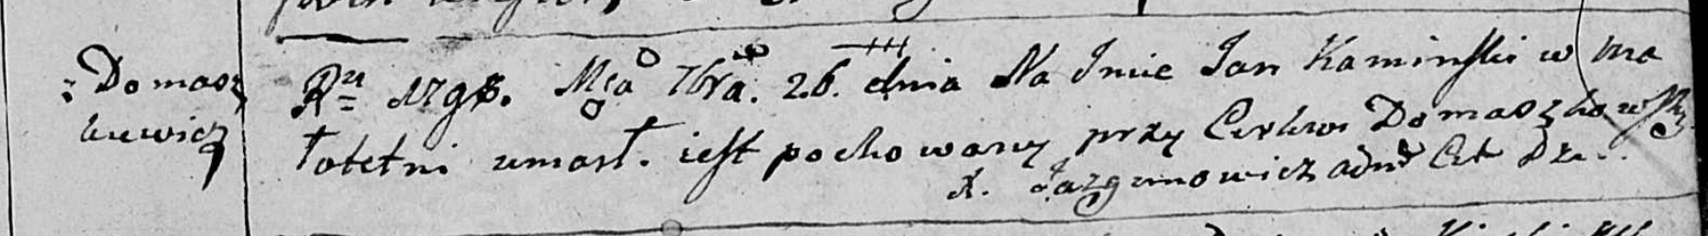

Дедиловичская Покровская церковь. 26 сентября 1798 года. Метрическая запись об отпевании.

Kaminski Jan – умерший, малолетний, с деревни Домашковичи, похоронен на кладбище при церкви Домашковичской.

Jazgunowicz Antoni – ксёндз.